实现文档

一、实现过程

1、任务分工过程

（1）小组分工

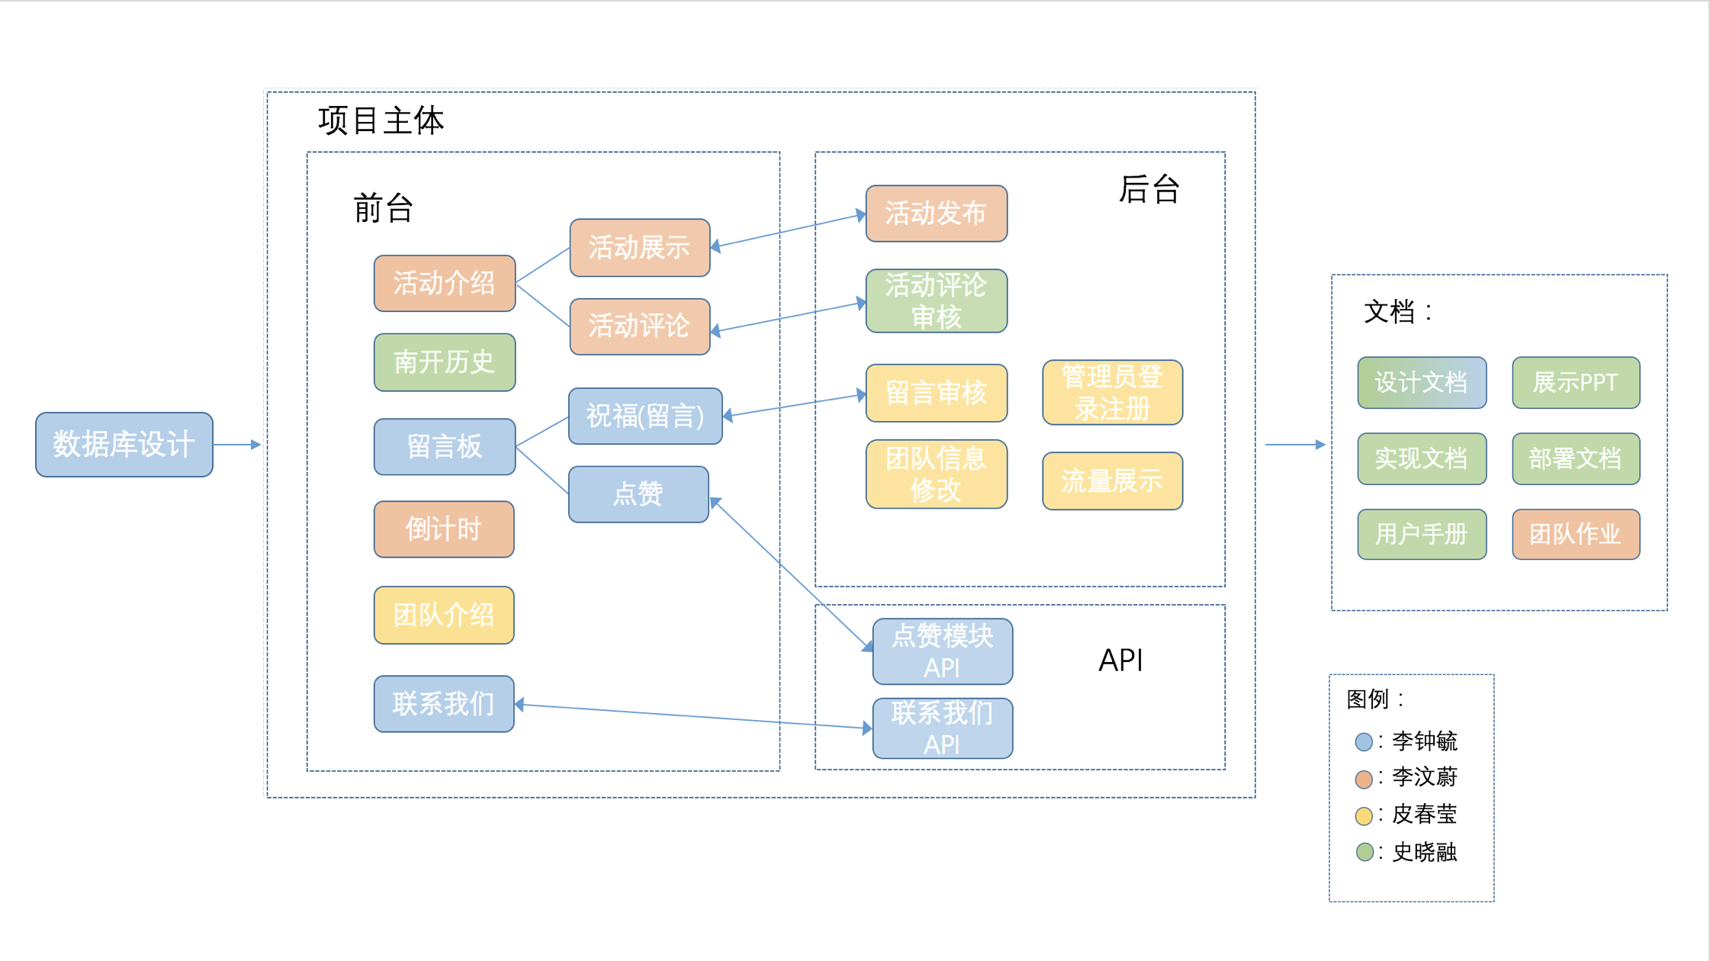

（2）任务完成过程（以下为teambition截图）

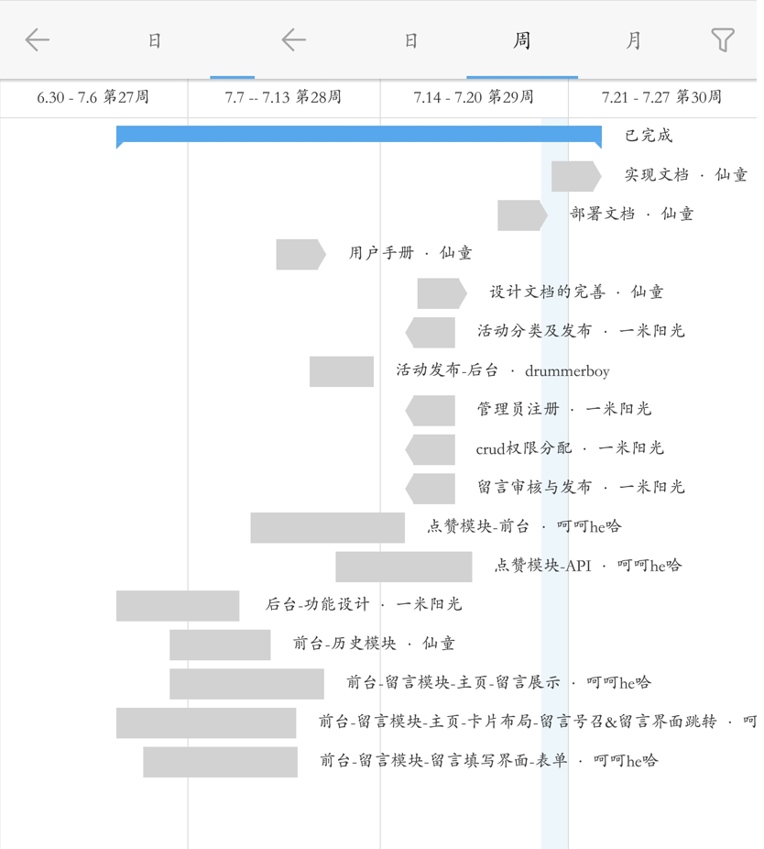

(其中：呵呵he哈（李钟毓）一米阳光（皮春莹）drummerboy（李汶蔚）仙童（史晓融）)

2、Git提交记录

（1）Github仓库信息

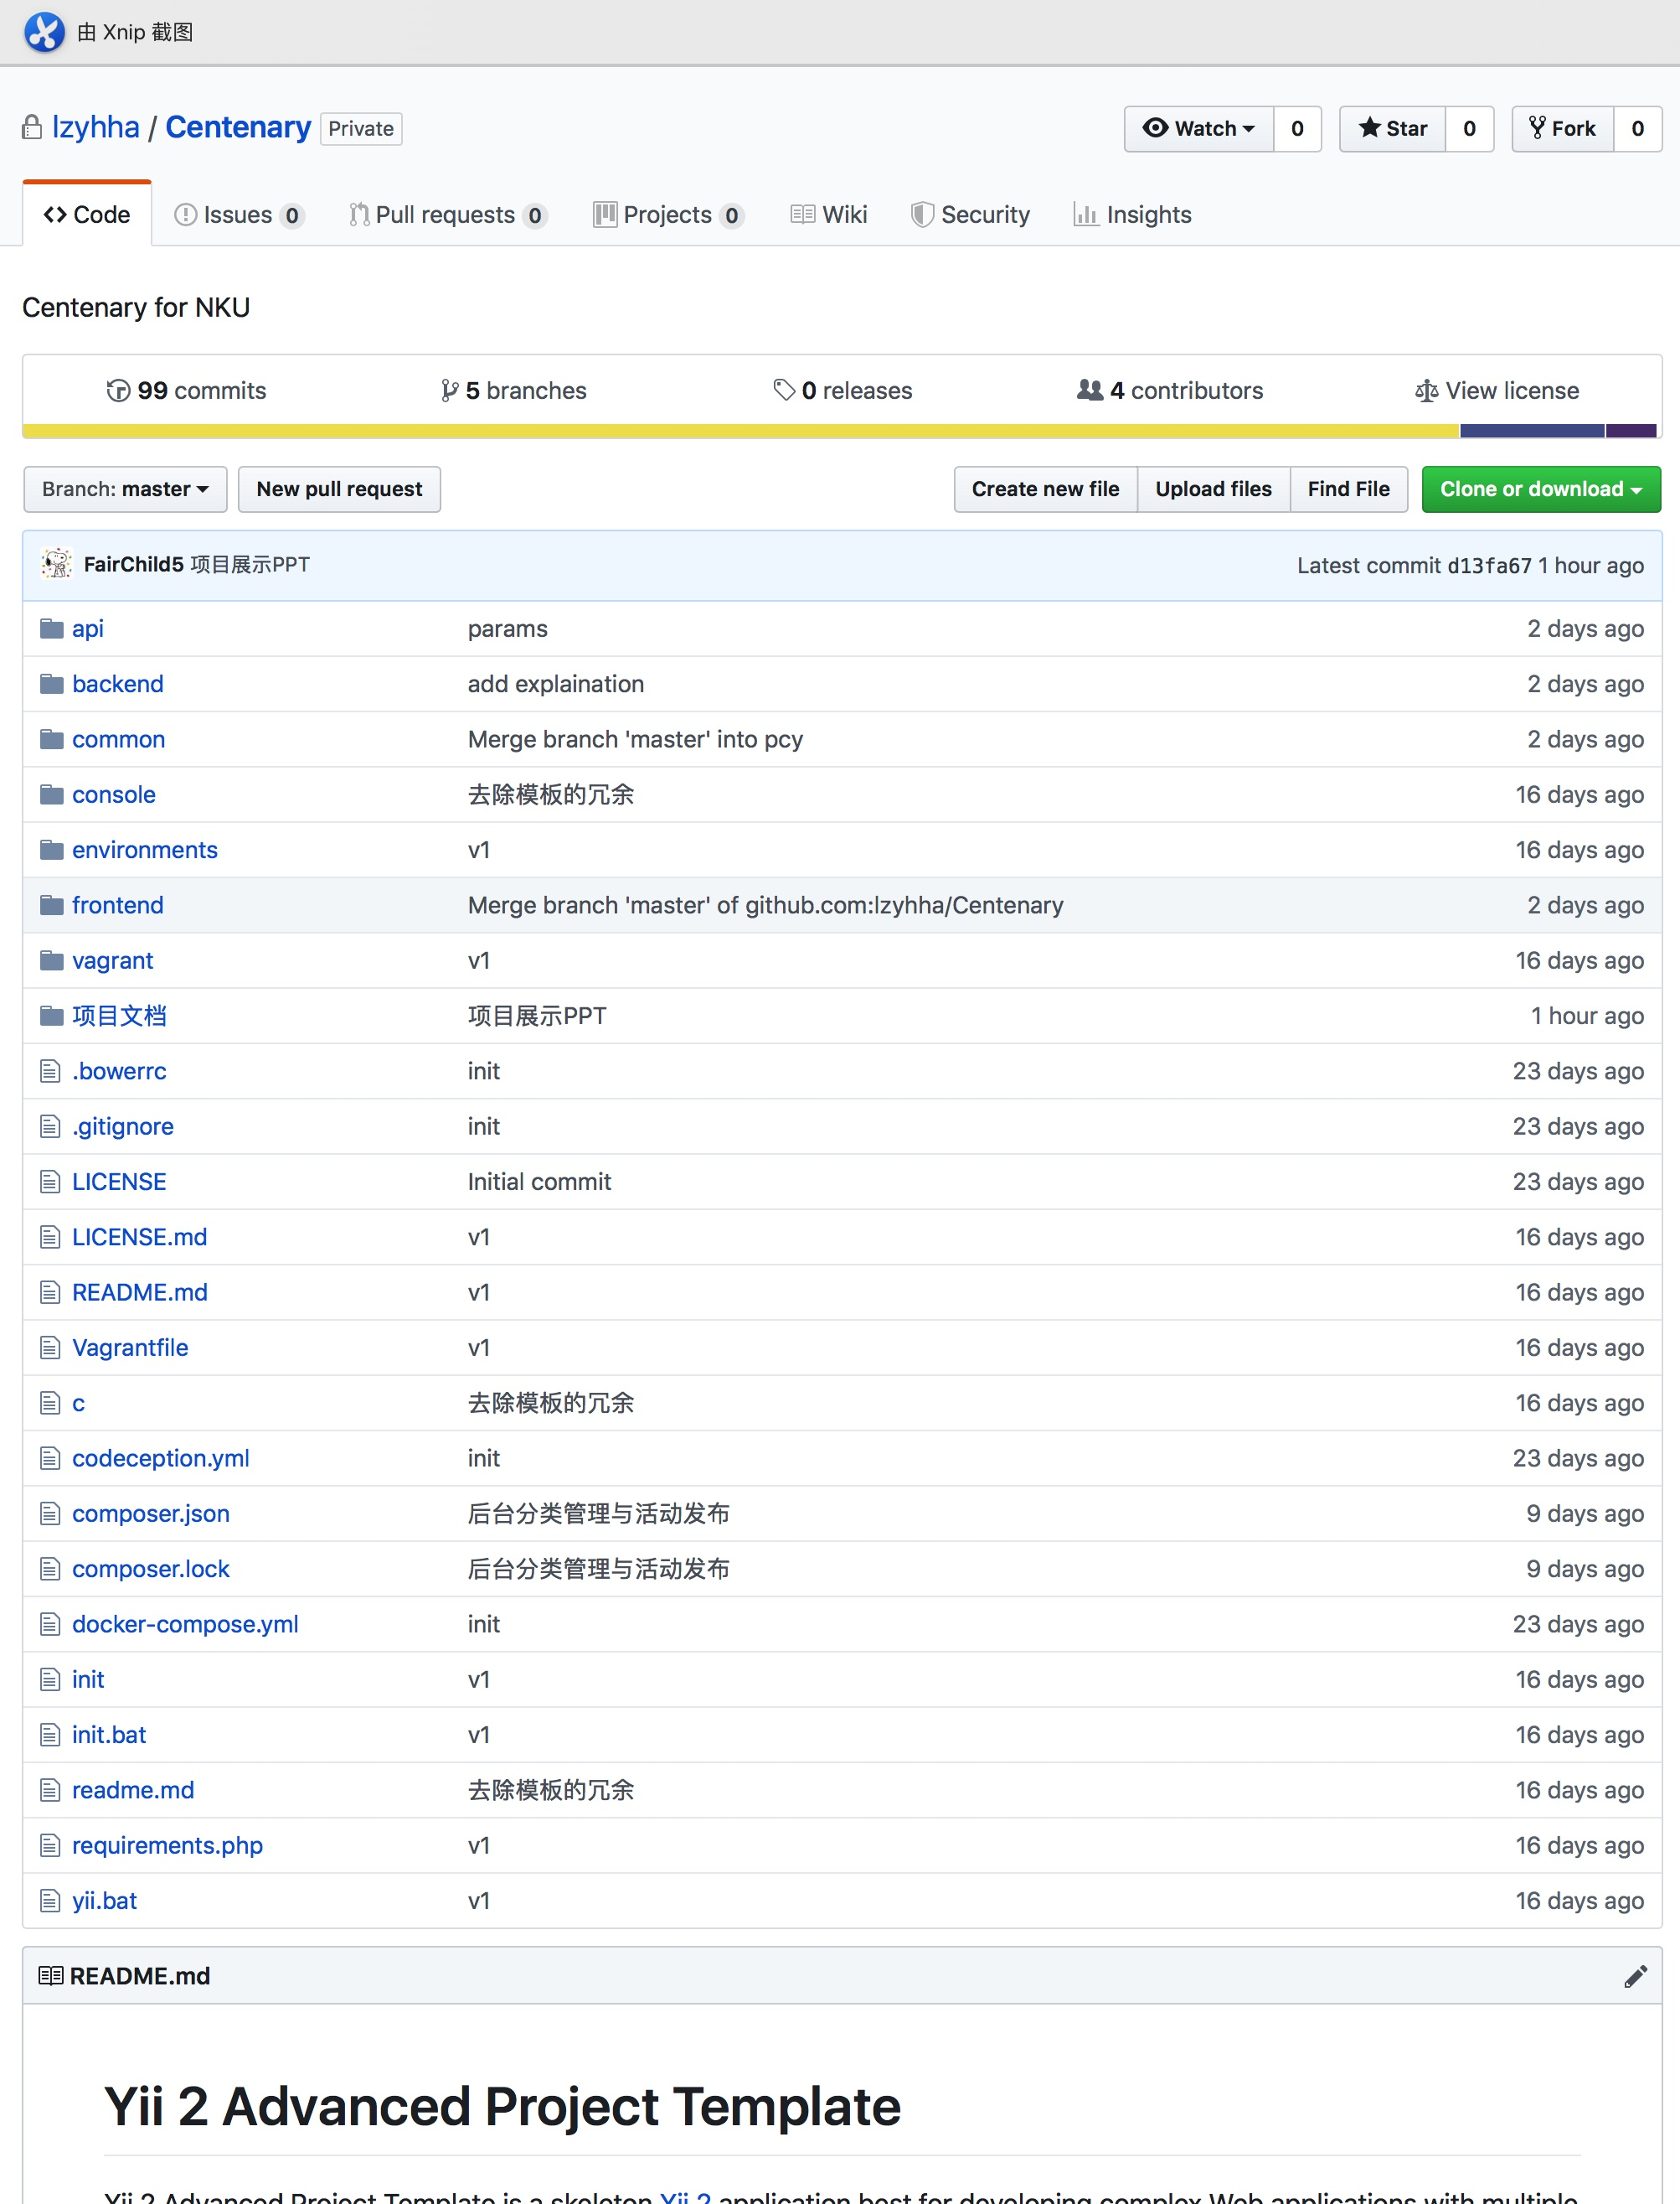

（2）Git提交记录（部分）

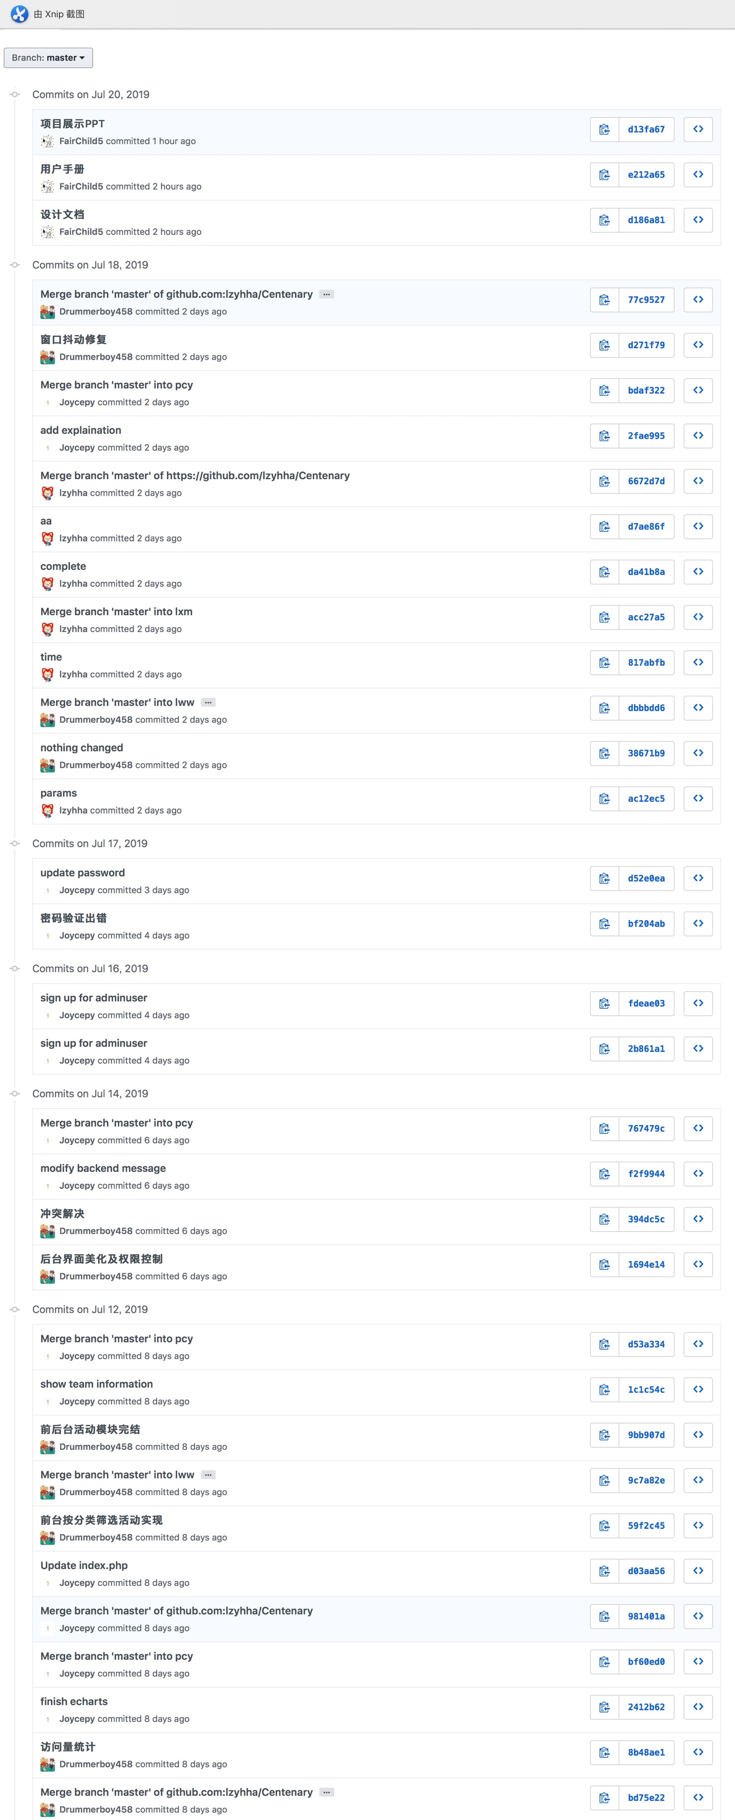

二、结果展示

1、目录结构展示

（见“目录结构.pdf”）

2、项目效果图及主要代码展示

（1）校庆活动

（简单介绍一下技术）

效果图：

代码展示：

|  |
| --- |
| (粘贴对应代码) |

（2）人物历史

“人物历史”模块主要用到“时间线”模块模版。引用模版中的css和js文件，在index.php中添加引用部分的代码即可

效果图：

代码展示：

|  |
| --- |
| <div class="timeline">  <div class="events-wrapper">  <div class="events">  <ol>  <li><a href="#0" data-date="16/01/2014" class="selected">1919年</a></li>  <li><a href="#0" data-date="28/02/2014">1927年</a></li>  <li><a href="#0" data-date="20/04/2014">1937年7月</a></li>  <li><a href="#0" data-date="20/05/2014">1937年8月</a></li>  <li><a href="#0" data-date="09/07/2014">1946年</a></li>  <li><a href="#0" data-date="30/08/2014">1958年</a></li>  <li><a href="#0" data-date="15/09/2014">1980年</a></li>  <li><a href="#0" data-date="01/11/2014">1995年12月</a></li>  <li><a href="#0" data-date="10/12/2014">2000年12月</a></li>  <li><a href="#0" data-date="19/01/2015">2015年9月</a></li>  <li><a href="#0" data-date="03/03/2015">2018年</a></li>  </ol>    <span class="filling-line" aria-hidden="true"></span>  </div> <!-- .events -->  </div> <!-- .events-wrapper --> |

（3）情系南开

（简单介绍一下技术）

效果图：

代码展示：

|  |
| --- |
| (粘贴对应代码) |

（4）倒计时

（简单介绍一下技术）

效果图：

代码展示：

|  |
| --- |
| (粘贴对应代码) |

（5）发布活动

（简单介绍一下技术）

效果图：

代码展示：

|  |
| --- |
| (粘贴对应代码) |

（6）流量展示

（简单介绍一下技术）

效果图：

代码展示：

|  |
| --- |
| (粘贴对应代码) |

（7）权限管理

（简单介绍一下技术）

效果图：

代码展示：

|  |
| --- |
| (粘贴对应代码) |